## 1.发现负样本数量收集有误，增加100-200序列长度负样本数量至1500条，重跑pssm文件

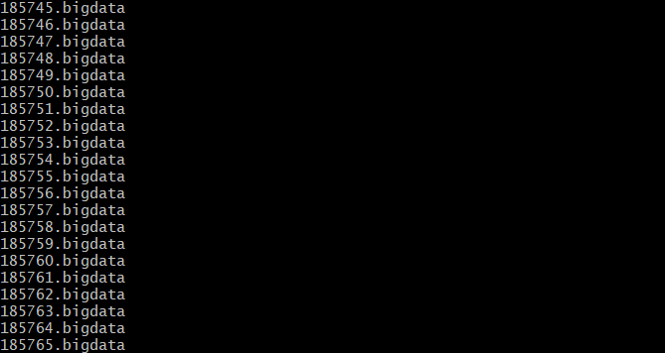

## 2.修改pssm处理脚本，改成800*20维，序列长度不足补0，生成txt和npy文件。

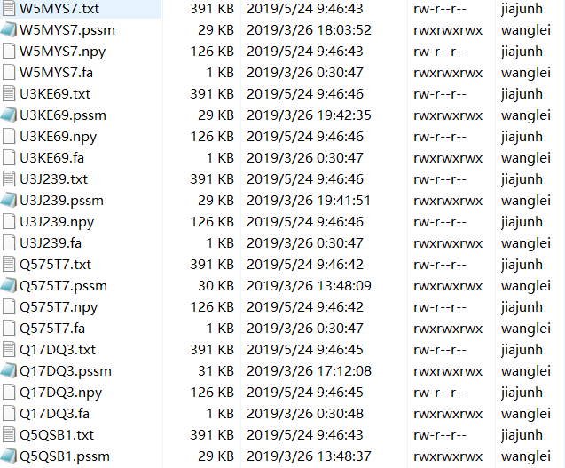

## 3.在处理过程中发现有很少量长度大于800的序列，对大于800的序列不生成对应的txt文件（准备在测试集和训练集中将大于800的序列删除）